PRESSEMITTEILUNG 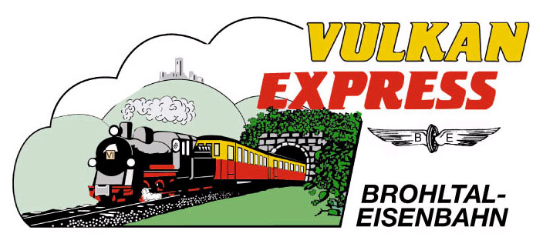
Brohl-Lützing, 19.05.2022

Dampflok & Brunch bei der Brohltalbahn
Attraktive Angebote beim „Vulkan-Expreß“

Die Brohltalbahn startet im Juni in die Hauptsaison. Erstmals seit zwei Jahren ist der „Vulkan-Expreß“ dann auch wieder mittwochs und freitags vom Rhein aus unterwegs auf die Eifelhöhen! Attraktive Kombiangebote z.B. mit einem Brunch-Buffet sowie ein regelmäßiger Dampflok-Einsatz locken in die Eifel!

„Vulkan-Expreß“ fast täglich im Einsatz

Zwei Mal täglich ist die kleine Schmalspurbahn an dienstags und donnerstags sowie an allen Wochenenden und Feiertagen zwischen Brohl-Lützing am Rhein und Kempenich-Engeln auf den Eifelhöhen unterwegs. Jeweils um 09:30 Uhr und 14:15 Uhr startet der kleine Zug zu seiner knapp 90-minütigen Reise auf die Eifelhöhen. Nach zwei Jahren coronabedingter Unterbrechung steht die Vormittagsfahrt nun auch mittwochs und freitags wieder im Fahrplan.

Mit dem Zug zum Brunch

Einmal im Monat bietet die Brohltalbahn mittwochs zudem ein attraktives Kombiangebot aus historischer Bahnfahrt und einem reichhaltigen Brunch in der Vulkanstube im Endbahnhof Engeln – 400 Meter höher gelegen als der Startbahnhof am Rhein. Für nur 43 € (Kinder 22 €) genießen die Gäste nicht nur eine Hin- und Rückfahrt in dem 20 km/h „schnellen“ Expresszug, sondern nach Herzenslust auch die Köstlichkeiten vom Buffet. Angeboten wird der Brunch am 15. Juni, 20. Juli, 17. August und 21. September. Eine Anmeldung ist erforderlich!

Anreise auch per Schiff möglich

Ab Anfang Juni legt das Fahrgastschiff „MS Beethoven“ an jedem zweiten Dienstag wieder regelmäßig in Brohl-Lützing an. Der „Vulkan-Expreß“ holt die Reisenden dort direkt am Schiffsanleger ab und bringt sie auf die Eifelhöhen. Dort besteht die Möglichkeit, bei einem kurzen Spaziergang das am Vormittag bereits per Schiff passierte Siebengebirge aus der Ferne erneut zu erspähen! Los geht die interessante Kombitour in Bonn um 10 Uhr, ein Zustieg ist auch in Linz möglich. Im Preis von 55 € sind Schiffs- und Bahnfahrt ebenso enthalten wie ein frisch zubereitetes Mittagessen an Bord der „MS Beethoven“. Buchungen sind exklusiv über die Reederei unter Tel. 0228 / 22 11 22 möglich.

Mit Volldampf in die Pfingst-Feiertage

Ein ganz besonderes Erlebnis ist stets der Einsatz der über 115 Jahre alten Mallet-Dampflokomotive 11^{sm}! Im Schnitt ist die „alte Dame“ an jedem dritten Wochenende vor dem „Vulkan-Expreß“ unterwegs. Laut zischend und pfeifend zieht die Lok den Zug über den 120 Meter langen Tönissteiner Viadukt um gleich darauf im gleichnamigen Tunnel zu verschwinden! Das ist nicht nur auf dem Cabrio-Waggon ein Erlebnis! Die nächsten Dampflok-Einsätze sind an den Pfingstfeiertagen (05./06. Juni) sowie am Wochenende 25./26. Juni, ab dann etwa alle 2-3 Wochen. Abfahrt in Brohl ist jeweils um 10:30 Uhr und 14:15 Uhr, um 09:30 Uhr fährt ein zusätzlicher Dieselzug, der interessante Tagesausflüge in die Vulkanregion Laacher See ermöglicht.

Übrigens: An allen Tagen kann eine Fahrt im „Vulkan-Expreß“ sehr gut mit einem Besuch z.B. in Maria Laach oder im Vulkanmuseum Lava-Dome in Mendig kombiniert werden. Gut getaktete Freizeitbusse verbinden den Endbahnhof Engeln mit weiteren touristischen Highlights in der Region! Tourenvorschläge hält die Brohltalbahn online bereit.

Weitere Informationen und Buchungen unter www.vulkan-express.de,
buero@vulkan-express.de und Tel. 02636-80303.

Interessengemeinschaft Brohltal-Schmalspureisenbahn e.V.
Brohltalstraße
56656 Brohl-Lützing
Telefon 02636-80303
Telefax 02636-80146
E-Mail: buero@vulkan-express.de
www.vulkan-express.de
Facebook: “Brohltalbahn / Vulkan-Expreß”

